Президентская елка - 2017

21-22 декабря учащиеся школ Егиндыкольского района приняли участие в новогодней Президентской елке в отеле «RixosBorovoe». На традиционном празднике присутствовало 200 детей со всего региона: дети-сироты, дети, оставшиеся без попечения родителей, из малообеспеченных и многодетных семей, а также одарённые ребята. Накануне мероприятия для участников новогодней елки была организована экскурсия в резиденцию Санта Клауса, где ребят ждало много интересного и увлекательного.

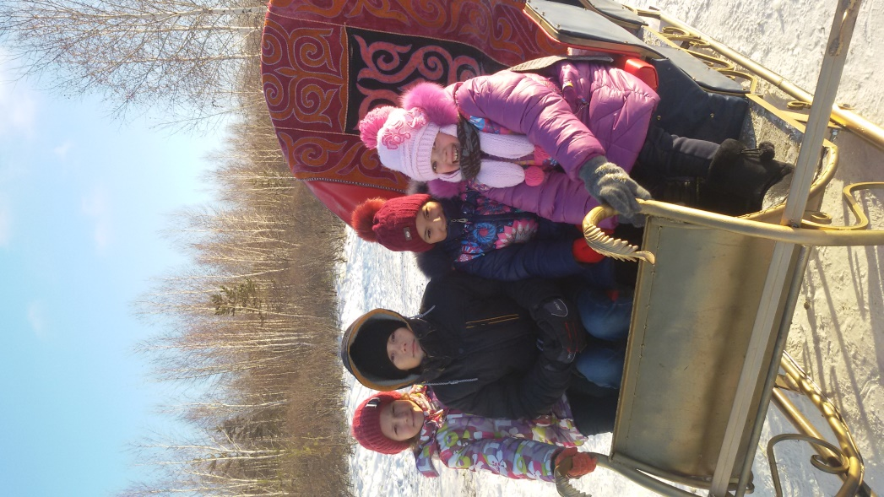

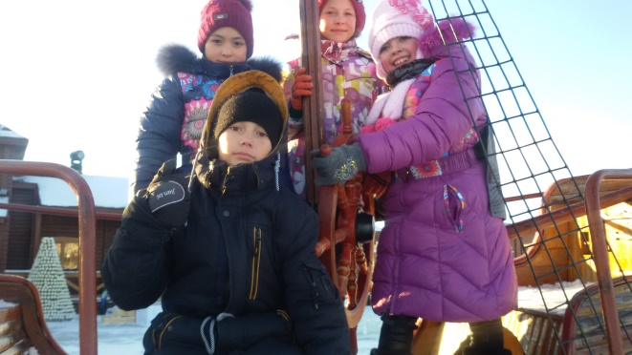

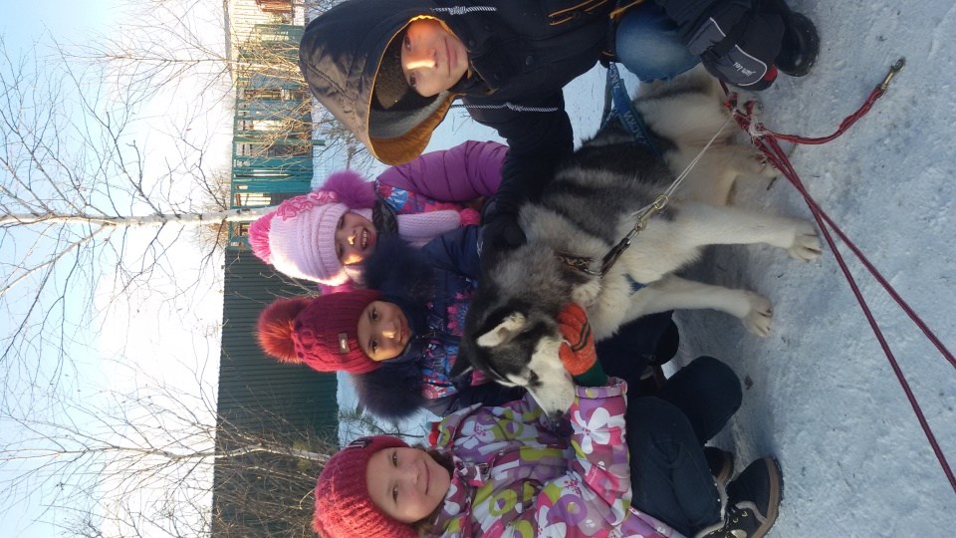

В ходе праздника ребята послушали видеопоздравление Президента Республики Казахстан Нурсултана Назарбаева.
На торжественном мероприятии аким Акмолинской области Малик Мурзалин поздравил всех детей с праздником и вручил от имени Главы государства ноутбуки и сладкие новогодние подарки.

